尾静脉注射

小鼠尾静脉注射是个体水平研究药理、基因敲除、基因过表达的实验技术，是动物实验必备的技能之一，主要操作如下：
1. 提起小鼠尾巴，将其放在鼠笼盖或者手背上，并进行适当的安抚；
2. 将小鼠装入固定器中，盖紧盖子，并使尾巴朝外露出用酒精棉球擦拭小鼠尾巴或者用热水、浴霸加热，使其血管扩张；
3. 将尾巴拉直，使其红色静脉清晰可见；
4. 距离鼠尾尖1/3处进针，若进针畅通无阻，则说明针头在血管内；
5. 检查针管内有无回血，如有，则可以注射；
6. 用棉球按压注射点1分钟左右进行止血；
7. 最后，将小鼠从固定器取下，放回鼠笼中。
视频链接：
https://v.qq.com/x/page/h0553xwzsl9.html
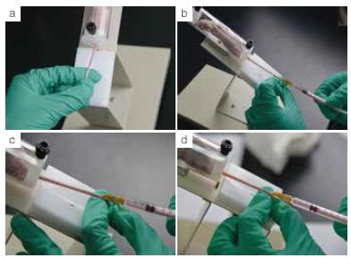
小鼠尾静脉注射示意图

